Информация о проведённых мероприятиях в рамках Всероссийской акции «СТОП ВИЧ/СПИД» в МКОУ «Эдигейская СОШ»

Всероссийская акция «СТОП ВИЧ/СПИД» направлена на духовно-нравственное воспитание и призвана решать широкий круг задач: профилактика ВИЧ-инфекции, знакомство с путями передачи, механизмами инфицирования, социально-гуманитарными последствиями распространения, современными способами профилактики, лечения, а так же тематическими информационными ресурсами, ориентированными на формирование у детей и молодёжи стойких поведенческих навыков, способствующих сохранению здоровья и уменьшению риска ВИЧ-инфицирования.

С 14мая по 18мая 2018 года МКОУ «Эдигейская СОШ» приняла участие во V Всероссийской Акции СТОП ВИЧ/СПИД, организованной Министерством образования и науки Российской Федерации при поддержке Фонда социально-культурных инициатив в рамках Всемирного дня борьбы со СПИДом.

Во 2 классе учитель Давлетова Б.А. провела классный час «Девчонкам и мальчишкам о беде по имени СПИД» с целью познакомить учащихся с первичным понятием о СПИДе, формировать у них отношение к здоровому образу жизни.Классный час прошёл в игровой форме, ученики разделились на 2 команды: «Чистюля» и «Мойдодыр».

В 7 классе классный руководитель Юзманбетова Г.М. провела устный журнал «Азбука СПИДа». Учащиеся играли роли микробиологов, врачей, показали сценку. Классный руководитель 8 класса Давлетова Г.И. провела в классе викторину «Что ты знаешь о СПИДе».

18 мая 2018года заместитель директора по ВР Юзманбетова Г.М. провела

профилактическую акцию «Мы против СПИДа!», посвященную Международному дню памяти жертв СПИДа в рамках Всероссийской акции «СТОП ВИЧ/СПИД».

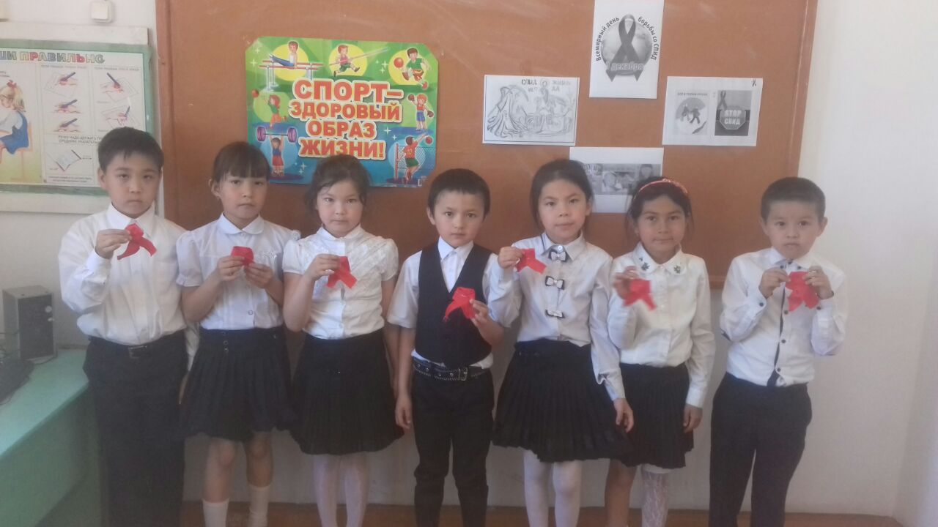

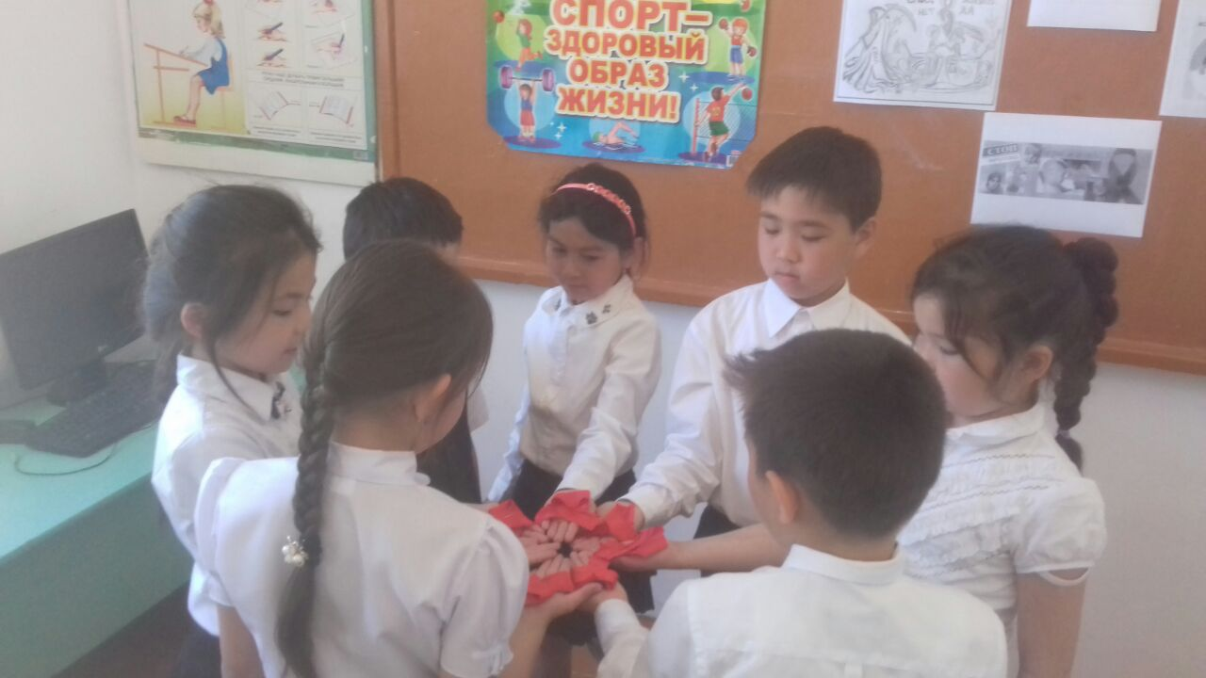

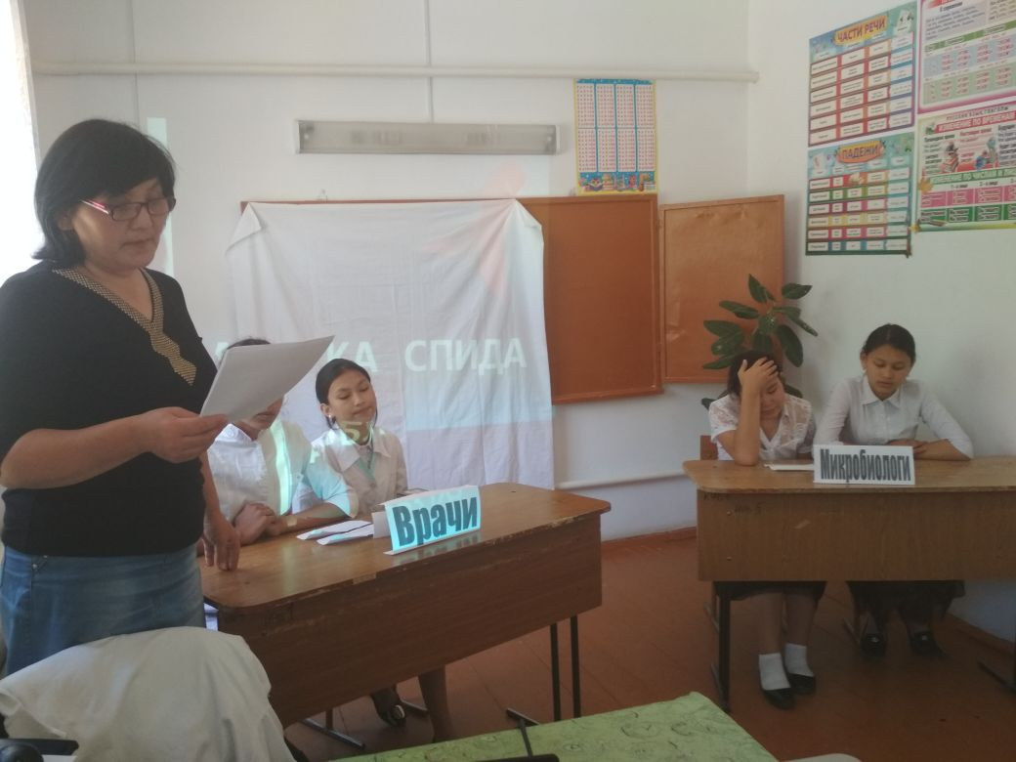

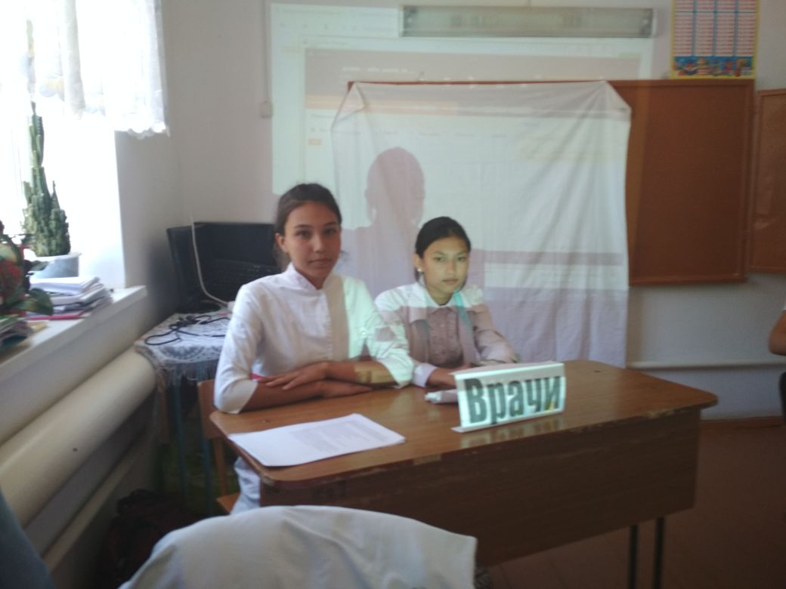

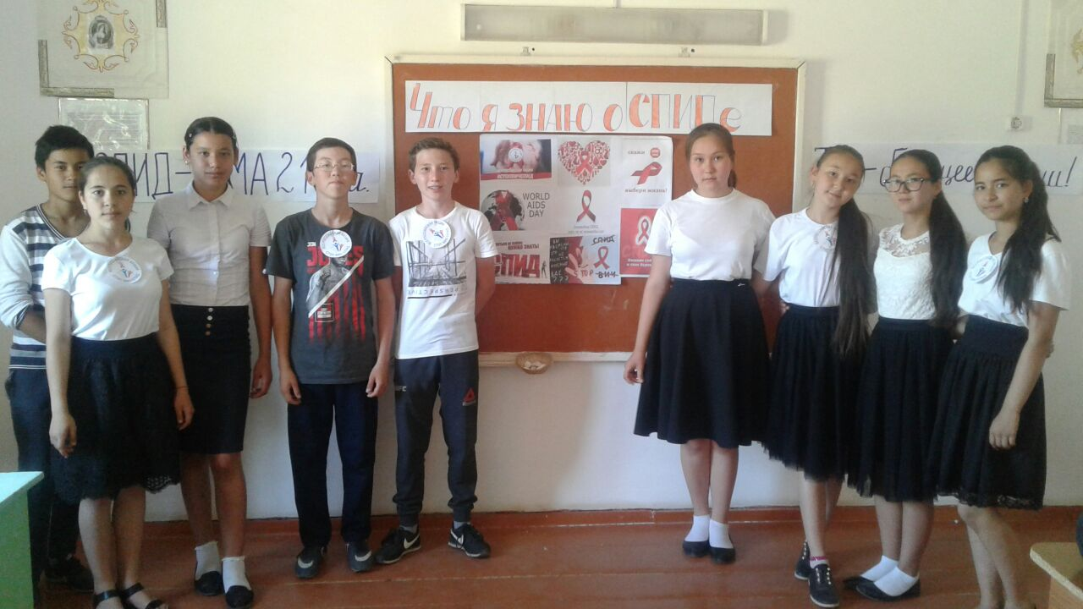

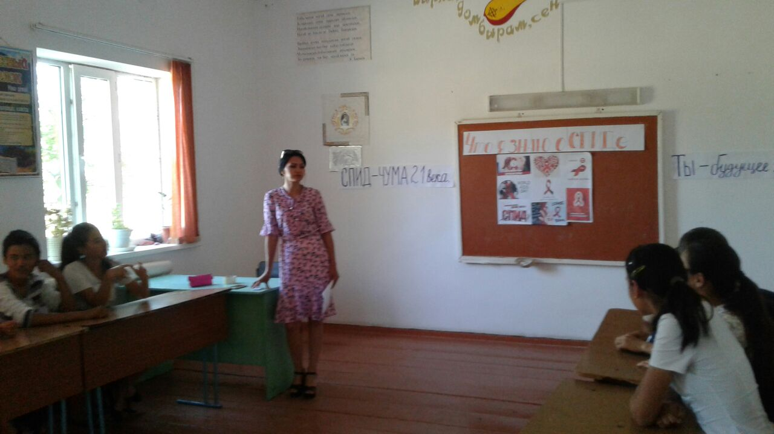

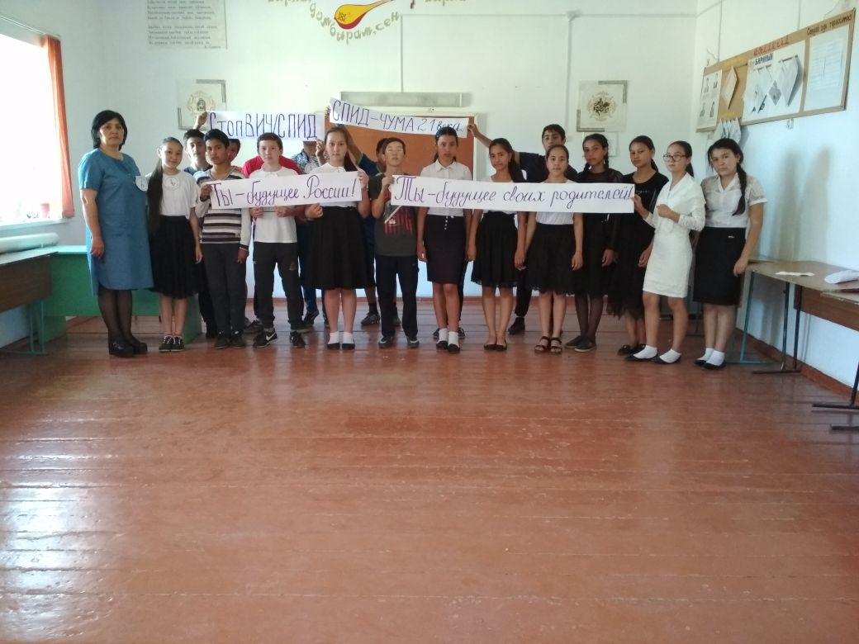

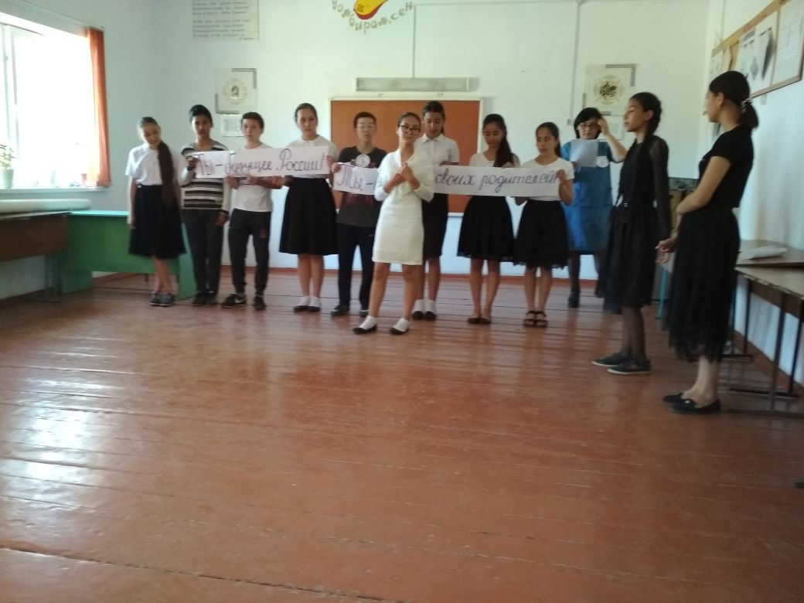

Заместитель директора по ВР Юзманбетова Г.М.